**ЛАБОРАТОРНАЯ РАБОТА №1**

**Функции ИС. UML-диаграммы**

**Цель**: сформулировать название информационной системы и описать её основные функции. Выделить главных пользователей, составить UML-диаграммы для них.

**Ход работы**

Предметной областью информационной является администрация города N. Основной целью создаваемой системы является информирование населения о событиях, происходящих в городе, и решениях администрации.

Сайт должен решать следующие задачи:

* предоставлять информацию об актуальных событиях жизни города и деятельности администрации;
* публиковать важные объявления, например, об отключении воды, ремонтных работах и прочем;
* давать простой доступ к нормативно-правовой документации города и исполнительных актах;
* давать возможность зарегистрированному пользователю отправлять обращения в администрацию через специальную форму на сайте;
* обсуждение новостей на форуме;
* предоставлять актуальную информацию о работе отделов и их руководителей (в том числе их расписание и время приема);
* публикация новостей на сайте администрации города;
* разделение новостей по категориям;

Информационную систему можно разделить на следующие подсистемы:

* регистрационная подсистема – позволяющая регистрировать обращения от идентифицированных пользователей;
* новостная подсистема – предоставляет свежие новости и объявления в городе;
* подсистема, отвечающая за публикацию документов;
* поисковая система – организует поиск по сайту и его разделам;
* информационная подсистема – организует предоставление верной информации о работе отделов;
* подсистема управления сайтом – реализует простое управление содержимым сайта.

В разрабатываемой системе два вида ролей:

* горожанин – любой пользователь, прошедший процедуру аутентификации. Ему после регистрации доступна подача обращения в администрацию, просмотр основных раздел сайта, форум;
* администратор – может изменять содержимое страниц сайта, ему доступны все данные о пользователях, управляет всеми данными сайта.
* автор – может добавлять и редактировать статьи на сайте.
* модератор – управляет комментариями на сайте.

В таблице 1 представлены объекты системы, с которыми будут работать пользователи.

|  |  |
| --- | --- |
| Объект | Описание |
| Отдел | Содержит информацию об отделах администрации города |
| Документы | Любые документы, порожденные внутри информационной системы. |
| Новости | Любая информация о событиях происходящих в городе |
| Расписание | График работы |
| Сотрудники | Информация о сотрудниках отделов |
| Руководители | Информация о руководителях отделов |
| Обращения | Хранит все обращения зарегистрированных пользователей |

UML-диаграммы пользователей (рис. 1-)

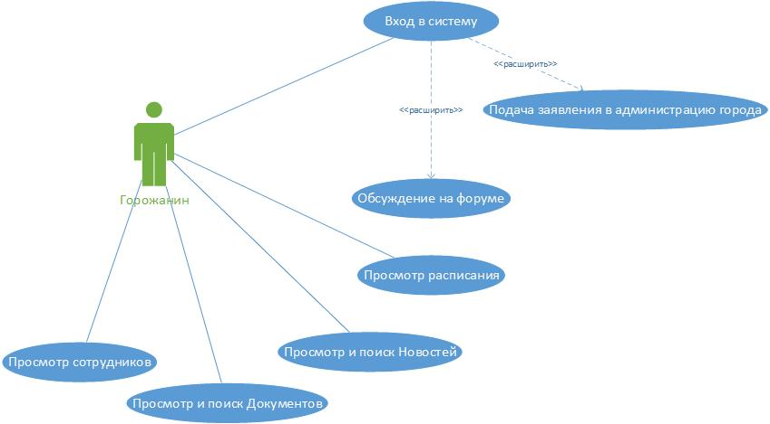

Рис. 1 UML-диаграмма для Пользователя

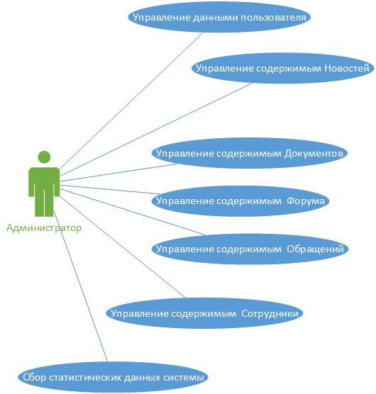

Рис.2 UML-диаграмма для Администратора

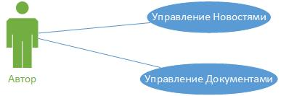

Рис. 3 UML-диаграмма для Автор

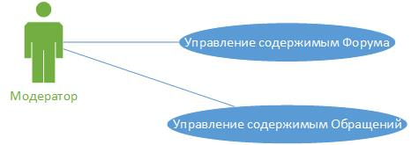

Рис. 4 UML-диаграмма для Модератор